Дата: 13.12.2024
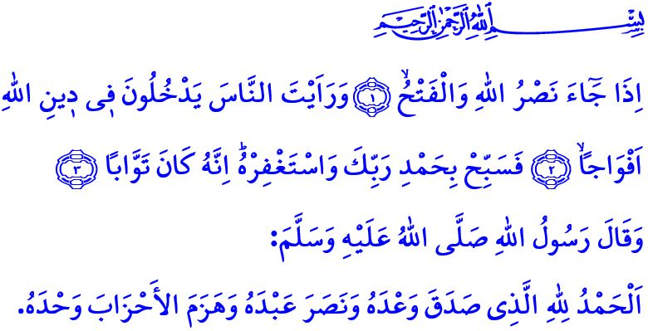
ЗА КАЖДОЙ ТЯГОСТЬЮ НАСТУПАЕТ ОБЛЕГЧЕНИЕ
Многоуважаемые мусульмане!
Много веков назад в эти дни Посланник Аллаха (с.а.с.) и его выдающиеся сподвижники начали подготовку к завоеванию Мекки. Давайте в сегодняшней пятничной проповеди вспомним завоевание Мекки, полное мудрости и поучительных уроков. Поразмыслим над тем, что произошло в тот день. И извлечём необходимые уроки, которые могут положительно повлиять на нашу жизнь.
Высокочтимые верующие!
Это был восьмой год по Хиджре. Посланник Аллаха (с.а.с.) и его благородные сподвижники отправились в поход на Мекку, чтобы вернуться на родину, с которой они с грустью вынуждены были расстаться, и очистить Каабу от идолов. После подготовки к завоеванию исламское войско вошло в Мекку. Наш любимый Пророк (с.а.с.), проявив великую скромность, обратился к своему Господу с хвалой, направился к Каабе, совершил обход БайтуЛлаха и два ракаата намаза. Затем он поднялся на лестницу Каабы и сказал: «... Мы воздаём хвалу Господу! Аллах сдержал Своё обещание, и помог Своему рабу, и Он один разбил племена!» Мекканцы собрались вокруг Каабы, полные страха и тревоги, ожидая решения Посланника Аллаха (с.а.с.) в их отношении. Посланник милости (с.а.с.) обратился к собравшимся с нежностью и состраданием, сказав: «Сейчас я отвечу вам словами пророка Юсуфа его братьям: لَا تَثْر۪يبَ عَلَيْكُمُ الْيَوْمَۜ يَغْفِرُ اللّٰهُ لَكُمْۘ وَهُوَ اَرْحَمُ الرَّاحِم۪ينَ "Сегодня я не стану порицать вас. Да простит вас Аллах! Воистину, Он Милосерднейший из милосердных!" Вы можете идти, вы все свободны!»
Дорогие мусульмане!
Завоевание Мекки учит нас, что после каждой трудности приходит лёгкость, за каждым испытанием следует облегчение, за каждым горем наступает радость. Ведь Всевышний Господь в суре Шарх говорит следующее: اِنَّ مَعَ الْعُسْرِ يُسْراًۜ .فَاِنَّ مَعَ الْعُسْرِ يُسْراًۙ «Воистину, за каждой тягостью наступает облегчение. За каждой тягостью наступает облегчение». Завоевание Мекки напоминает нам, что истина неизбежно восторжествует над ложью, справедливость победит несправедливость, а добро одолеет зло. Оно показывает, как важно сначала завоевать сердца, прежде чем завоёвывать земли. Это событие напоминает нам не терять надежду на помощь Аллаха в моменты утрат, а в моменты победы основывать свои действия на справедливости, милосердии и честности.
Дорогие верующие!
История свидетельствует, что несправедливость никогда не была и не будет вечной. На протяжении веков притеснители так и не достигли своих злонамеренных целей. Обещание Всевышнего, сказанное в Коране: وَاللّٰهُ مُتِمُّ نُورِه۪ وَلَوْ كَرِهَ الْكَافِرُونَ «... Аллах сохранит Свой свет, даже если это ненавистно неверующим», – обязательно сбудется. Конец тех, кто стремится укрепить свою власть с помощью несправедливости, будет плачевным. Те же, кто помогает притеснителям и защищает их, как и сами притеснители, не избегут гнева Аллаха. Проклятия угнетённых никогда не остаются без ответа. Ведь предупреждение Посланника Аллаха (с.а.с.) в этом отношении предельно ясно: اِتَّقِ دَعْوَةَ الْمَظْلُومِ، فَإِنَّهُ لَيْسَ بَيْنَهُ وَبَيْنَ اللّٰهِ حِجَابٌ «Бойтесь проклятия притесняемого! Поскольку нет между ним и Аллахом никаких преград».
Высокочтимые мусульмане!
Где бы в мире ни находились угнетённые, независимо от их религии, расы или цвета кожи, мы продолжим стоять на их стороне. Как и во времена завоевания Мекки, давайте держаться вместе под руководством Корана и сунны. Поддерживая братские права и нравственность, сохраним надежду на будущее. Будем бдительны перед лицом тех, кто пытается посеять раздор и смуту среди нас.
Уважаемые верующие!
Да будет бесконечная хвала Всевышнему Аллаху, Который даровал нашим предкам возможность поддерживать угнетённых от Андалусии до Балкан, от Крыма до Кавказа, от Азии до Африки, оказал нам, их потомкам, ту же честь – следовать этому пути и заслужить благую мольбу угнетённых. Прошу Всевышнего Господа даровать успех нашим братьям и сёстрам, которые борются за истину против угнетателей, стремятся к воцарению добра на земле и трудятся ради того, чтобы все люди жили достойно, безопасно и свободно.
Я завершаю свою проповедь аятами суры Наср: «Когда придёт помощь Аллаха и настанет победа, когда ты увидишь, как люди толпами обращаются в религию Аллаха, восславь же хвалой Господа своего и попроси у Него прощения. Воистину, Он Принимающий покаяния».

Ибн Маджа, Дият, 5.
Юсуф, 12/92; Вакиди, Магази, II, 835; Байхаки, Сунан аль-Кубра, IX, 195.
Шарх, 94/5,6.
Сафф, 61/8.
Бухари, Закят, 63.
Наср, 110/1-3. Главный отдел по предоставлению религиозных услуг

